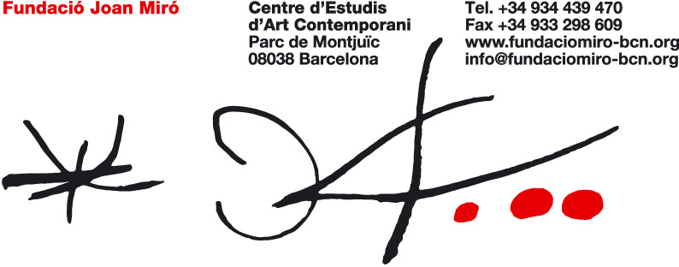

Nadala 2012
Estrellar: fabricar una estrella (Estel caigut), de Jaume Pitarch
23 de novembre de 2012 – 6 de gener de 2013

Inauguració: 22 de novembre, a les 19.30 h

La Fundació Joan Miró presenta la Nadala 2012, una instal·lació de Jaume Pitarch que simbolitza el col·lapse del model econòmic i social vigent.

Des del 2007, per voltants de Nadal, la Fundació Joan Miró acull una instal·lació especial per marcar la tradicional temporada de festes hivernals. En edicions anteriors, la institució ha acollit les propostes de Perejaume, Ignasi Aballí, Tere Recarens, Antoni Llena i Fernando Prats.

La instal·lació nadalenca d’aquest any, a càrrec de l’artista barceloní Jaume Pitarch, que es presenta al Pati de l’Olivera, consisteix en un cotxe estrellat, un vehicle luxós amb aparença de servei diplomàtic, un símbol de poder i fiabilitat i objecte de desig en una societat tan materialista com la nostra.

La ràdio del cotxe encara sona i emet els butlletins informatius en temps real. La peça, per tant, cal llegir-la en clau d’actualitat. L’accident encara està passant en una mena de present continous.

Encara hi ha una altra clau que dóna sentit a l’obra i és el símbol de la marca: un estel. Un estel com el que guia els reis d’Orient.

Jaume Pitarch treballa darrerament sobre la qüestió de l’extraviament com a aspecte consubstancial a l’ésser humà. En aquest context, aquest estel caigut simbolitza l’estavellament de tot el que representa aquest cotxe i la desorientació a la que ha conduït el col·lapse del model econòmic i social vigent. L’estel caigut ens ha de guiar cap a una reflexió davant el sentiment de deriva col·lectiva.

Aquesta reflexió, potser, podria substituir el ritu consumista propi d’aquestes festes que, mica en mica, les buida de contingut espiritual.

Jaume Pitarch (Barcelona, 1963) treballa habitualment amb elements fabricats o habitats per l’home o que l’han ajudat a fer-se una idea de sí mateix i del món que l’envolta. Normalment desmunta i reconstrueix aquests elements.
La seva obra és present a molts museus d’art contemporani de l’Estat espanyol
i ha exposat arreu d’Espanya, Londres i Nova York.

